Об утверждении схем и порядка перевозки в общеобразовательные школы детей, проживающих в отдаленных населенных пунктах города Аксу
Постановление акимата города Аксу Павлодарской области от 12 мая 2015 года № 361/5. Зарегистрировано Департаментом юстиции Павлодарской области 17 июня 2015 года № 4529.
В соответствии со статьей 31 Закона Республики Казахстан от 23 января 2001 года "О местном государственном управлении и самоуправлении в Республике Казахстан", подпунктом 3-1) пункта 3 статьи 14 Закона Республики Казахстан от 4 июля 2003 года "Об автомобильном транспорте" акимат города Аксу ПОСТАНОВЛЯЕТ:
1. Утвердить:
схемы перевозки в общеобразовательные школы детей, проживающих в отдаленных населенных пунктах города Аксу согласно приложениям 1-9;
порядок перевозки в общеобразовательные школы детей, проживающих в отдаленных населенных пунктах города Аксу согласно приложению 10.
2. Контроль за исполнением настоящего постановления возложить на курирующего заместителя акима города Аксу.
Сноска. В пункт 2 внесено изменение на казахском языке, текст на русском языке не меняется постановлением акимата города Аксу Павлодарской области от 22.11.2017 № 773/32 (вводится в действие по истечении десяти календарных дней после дня его первого официального опубликования).
3. Настоящее постановление вводится в действие со дня его первого официального опубликования.
Аким города | К. Нукенов
Приложение 1
к постановлению
акимата города Аксу
от 12 мая 2015 года № 361/5
Схема перевозки детей в среднюю школу Айнаколь,
проживающих в отделениях Сынтас, Коктас, Карабай

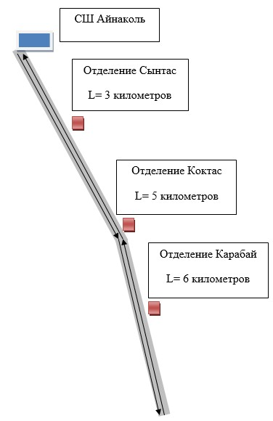

Условные обозначения:

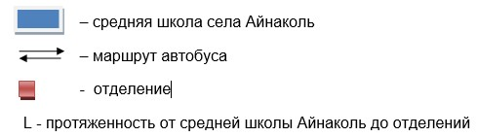

Приложение 2
к постановлению
акимата города Аксу
от 12 мая 2015 года № 361/5
Схема перевозки детей в среднюю школу Акжол, проживающих
в отделении Юбилейное

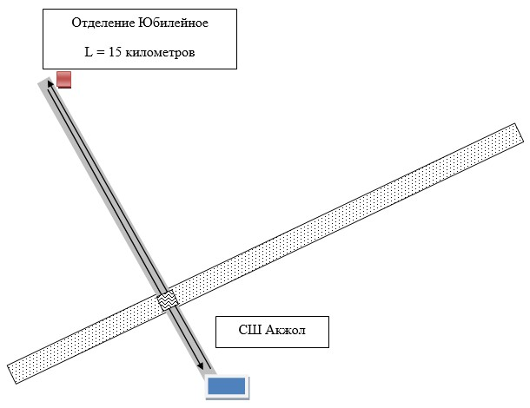

Условные обозначения:

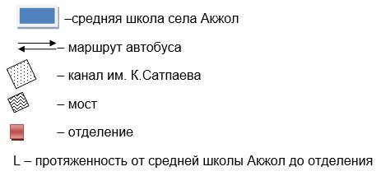

Приложение 3
к постановлению
акимата города Аксу
от 12 мая 2015 года № 361/5
Схема перевозки детей в среднюю школу Достык, проживающих в отделениях
Малая Парамоновка, Торткудук

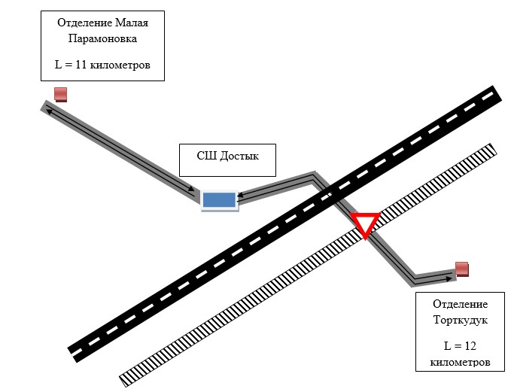

Условные обозначения:

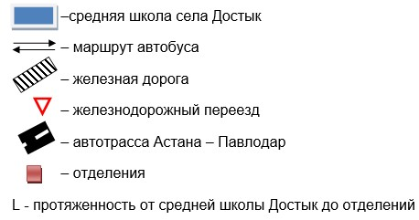

Приложение 4
к постановлению
акимата города Аксу
от 12 мая 2015 года № 361/5
Схема перевозки детей в среднюю школу Парамоновка, проживающих
в отделении 30 лет Октября

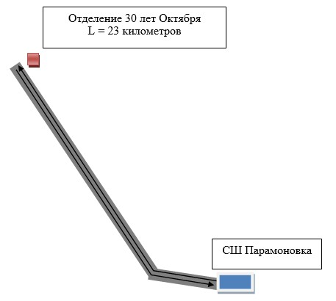

Условные обозначения:

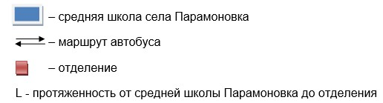

Приложение 5
к постановлению акимата
города Аксу
от 12 мая 2015 года № 361/5
Схема перевозки детей в среднюю школу Енбек, проживающих в отделении Енбек

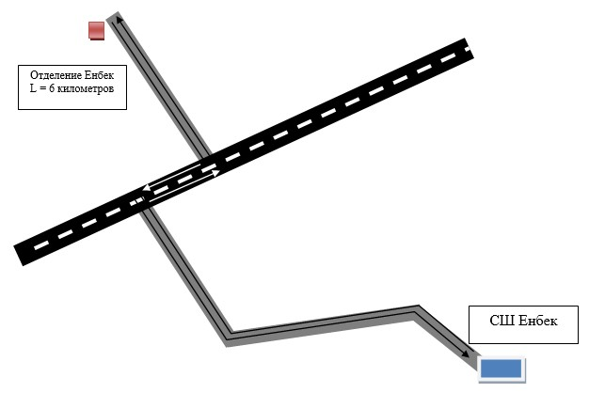

Условные обозначения:

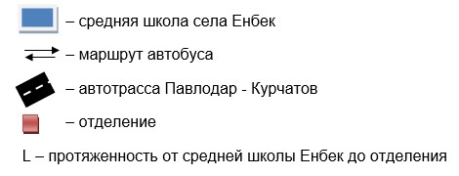

Приложение 6
к постановлению акимата
города Аксу
от 12 мая 2015 года № 361/5
Схема перевозки детей в Жамбылскую среднюю школу,
проживающих в отделениях Коктерек, Донентаева, Сырлыкала
Сноска. Приложение 6 - в редакции постановления акимата города Аксу Павлодарской области от 22.11.2017 № 773/32 (вводится в действие по истечении десяти календарных дней после дня его первого официального опубликования).

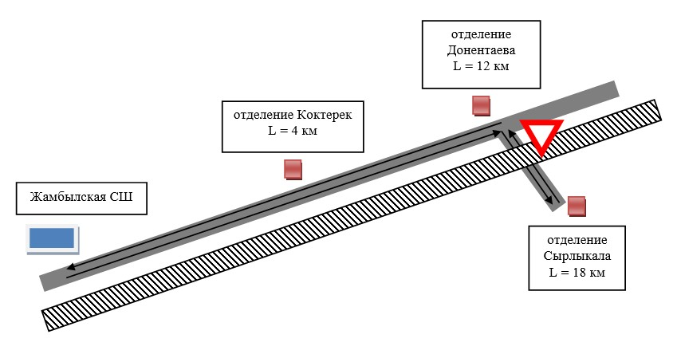

Условные обозначения:
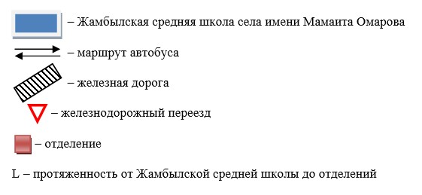

Приложение 7
к постановлению
акимата города Аксу
от 12 мая 2015 года № 361/5
Схема перевозки детей в среднюю школу имени К.Камзина,
проживающих в отделениях Ребровка, Жанамайдан

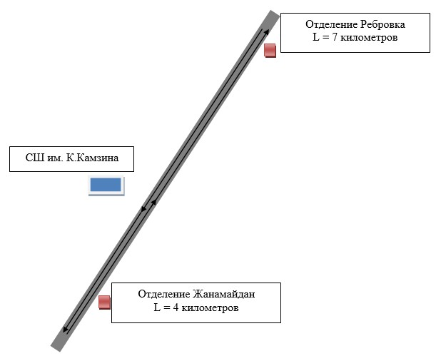

Условные обозначения:

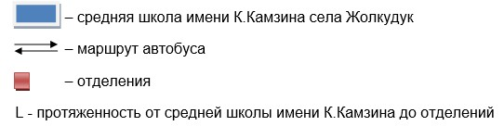

Приложение 8
к постановлению
акимата города Аксу
от 12 мая 2015 года № 361/5
Схема перевозки детей в среднюю школу Сарышыганак, проживающих
в отделениях Жана-шаруа, Суатколь

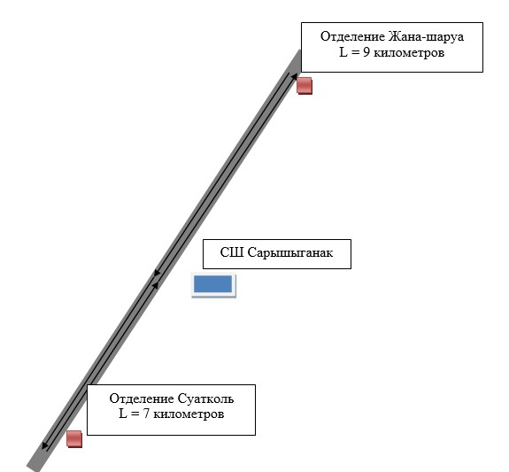

Условные обозначения:

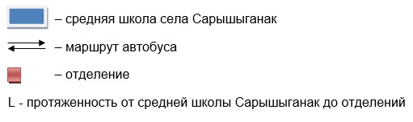

Приложение 9
к постановлению
акимата города Аксу
от 12 мая 2015 года № 361/5
Схема перевозки детей в среднюю школу Кызылжар, проживающих в отделениях
Барынтал, Караколь

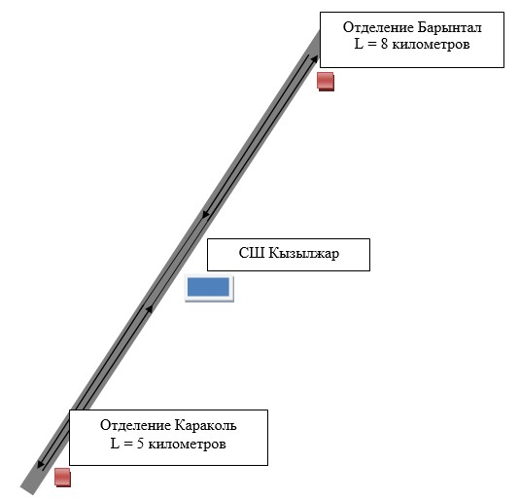

Условные обозначения:

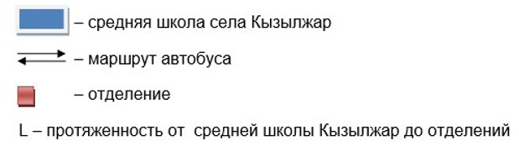

Приложение 10
к постановлению
акимата города Аксу
от 12 мая 2015 года № 361/5
Порядок перевозки в общеобразовательные школы детей, проживающих в отдаленных населенных пунктах города Аксу
Сноска. Приложение 10 - в редакции постановления акимата города Аксу Павлодарской области от 15.03.2024 № 205/3 (вводится в действие после дняего первого официального опубликования).
Глава 1. Общие положения
1. Настоящий порядок перевозки в общеобразовательные школы детей, проживающих в отдаленных населенных пунктах города Аксу разработан в соответствии приказа Министра внутренних дел Республики Казахстан от 30 июня 2023 года № 534 "Об утверждении Правил дорожного движения, Основных положений по допуску транспортных средств к эксплуатации, перечня оперативных и специальных служб, транспорт которых подлежит оборудованию специальными световыми и звуковыми сигналами и окраске по специальным цветографическим схемам", приказом исполняющего обязанности Министра по инвестициям и развитию Республики Казахстан от 26 марта 2015 года № 349 "Об утверждении Правил перевозок пассажиров и багажа автомобильным транспортом" и определяет порядок перевозки в общеобразовательные школы детей, проживающих в отдаленных населенных пунктах города Аксу.
Глава 2. Требования к автотранспортным средствам
2. Техническое состояние, объемы и сроки проведения технического обслуживания, оборудование автобусов, выделяемых для перевозки детей, должны отвечать требованиям Правил технической эксплуатации автотранспортных средств, утверждаемых уполномоченным органом, осуществляющим руководство в области автомобильного транспорта.
3. Автобусы, предназначенные для перевозки детей имеют не менее двух дверей и соответствуют пункту 1 приложения 25 к Санитарным правилам "Санитарно-эпидемиологические требования к транспортным средствам для перевозки пассажиров и грузов", утвержденным приказом Министра здравоохранения Республики Казахстан от 11 января 2021 года № ҚР ДСМ-5 "Об утверждении Санитарных правил "Санитарно-эпидемиологические требования к транспортным средствам для перевозки пассажиров и грузов" (зарегистрирован в Реестре государственной регистрации нормативных правовых актов под № 22066), а также оборудуются:
1) квадратными опознавательными знаками "Перевозка детей", которые устанавливаются спереди и сзади автобуса, микроавтобуса;
2) проблесковым маячком желтого цвета;
3) двумя легкосъемными огнетушителями емкостью не менее двух литров каждый (один – в кабине водителя, второй – в пассажирском салоне автобуса);
4) двумя аптечками первой помощи (автомобильными) с лекарственными средствами и изделиями медицинского назначения согласно перечню лекарственных средств и изделий медицинского назначения автомобильных аптечек первой медицинской помощи, утвержденного приказом Министра здравоохранения Республики Казахстан от 2 июля 2014 года № 368 "Об утверждении перечня лекарственных средств и изделий медицинского назначения автомобильных аптечек первой медицинской помощи" (зарегистрирован в Реестре государственной регистрации нормативных правовых актов под № 9649);
5) двумя противооткатными упорами;
6) знаком аварийной остановки;
7) при следовании в колонне – информационной табличкой, с указанием места автобуса в колонне, которая устанавливается на лобовом стекле автобуса справа по ходу движения.
4. Автобусы используемые для перевозок детей, должны иметь:
1) двери пассажирского салона и аварийные люки, открывающиеся и закрывающиеся без каких-либо помех. Двери не должны иметь острых или далеко отстоящих от их поверхности выступов;
2) крыша, аварийные люки и окна, которые в закрытом состоянии полностью предотвращают попадание атмосферных осадков в кабину водителя и пассажирский салон;
3) прочно закрепленные поручни и сидения;
4) чистые и без порывов обшивки сидений и спинок кресел для пассажиров;
5) ровные, без выступающих или незакрепленных деталей, подножки и пол салона. Покрытие пола салона должно быть выполнено из сплошного материала без порывов;
6) прозрачные стекла окон, очищенные от пыли, грязи, краски и иных предметов, снижающих видимость через них;
7) пассажирский салон, отапливаемый в холодное и вентилируемый в жаркое время года, не загроможденный инструментами и запасными частями.
5. Влажная уборка салонов автобусов проводится не менее одного раза в смену и по мере загрязнения с применением моющих и дезинфицирующих средств.
6. Наружная мойка кузова проводится после окончания смены.
Глава 3. Порядок перевозок детей
7. Общее количество перевозимых в автобусе детей и взрослых не превышает количество мест, оборудованных для сидения и установленных для данного транспортного средства.
8. При организации перевозок в учебные заведения перевозчик совместно с местными исполнительными органами и администрацией учебных заведений, определяют маршруты и рациональные места посадки и высадки детей.
9. Площадки, отводимые для ожидающих автобус детей, должны быть достаточно большими, чтобы не допускать выхода детей на проезжую часть.
Площадки имеют благоустроенные подходы и располагаются отдельно от остановочных пунктов маршрутов регулярных автомобильных перевозок пассажиров и багажа.
Если перевозки детей осуществляются в темное время суток, то площадки должны иметь искусственное освещение. В осенне-зимний период времени площадки должны очищаться от снега, льда, грязи.
10. Заказчик перевозок детей в учебные заведения (далее - организация образования) регулярно (не реже одного раза в месяц) проверяет состояние мест посадки и высадки детей.
11. Перевозка групп детей автобусами в период с 22.00 до 06.00 часов, а также в условиях недостаточной видимости (туман, снегопад, дождь и другие) не допускается.
При неблагоприятных изменениях дорожных или метеорологических условиях, создающих угрозу безопасности перевозок, в случаях, предусмотренных действующими нормативными документами о временном прекращении движения автобусов, перевозчик отменяет рейс и немедленно информирует об этом организации образования.
12. Расписание движения автобусов перевозчик согласовывает с организациями образования.
При неблагоприятных изменениях дорожных условий, при иных обстоятельствах (ограничение движения, появление временных препятствий, при которых водитель не может ехать в соответствии с расписанием, не превышая скорости), расписание корректируется в сторону снижения скорости (увеличения времени движения). Об изменении расписания перевозчик оповещает организации образования, которые принимают меры по своевременному оповещению детей.
13. К перевозкам организованных групп детей допускаются дети не младше семи лет. Дети, не достигшие семилетнего возраста, могут быть допущены к поездке только при индивидуальном сопровождении работниками учреждения образования, а также родителями и лицами, их заменяющими.
14. Назначенные заказчиком для сопровождения детей лица проходят специальный инструктаж по обеспечению безопасности перевозки детей автобусами.
15. Для перевозки детей допускаются водители:
1) в возрасте не менее двадцати пяти лет, имеющие водительское удостоверение соответствующей категории и стаж работы водителем не менее пяти лет;
2) имеющие непрерывный стаж работы в качестве водителя автобуса, не менее трех последних лет;
3) не имевшие в течение последнего года грубых нарушений трудовой дисциплины и Правил дорожного движения.
4) Стаж работы водителя в организации, которая направляет его на перевозку детей, составляет не менее трех лет.
5) Водители, назначаемые на перевозки детей автобусами вместимостью более 41 места, а также на любые перевозки детей в междугородном сообщении, должны иметь стаж работы на автобусах не менее пяти лет.
6) не имевшие в течение последнего года грубых нарушений трудовой дисциплины и Правил дорожного движения, утвержденных приказом Министра внутренних дел Республики Казахстан 30 июня 2023 года № 534 "Об утверждении Правил дорожного движения, Основных положений по допуску транспортных средств к эксплуатации, перечня оперативных и специальных служб, транспорт которых подлежит оборудованию специальными световыми и звуковыми сигналами и окраске по специальным цветографическим схемам";
7) в организации в сфере образования, воспитания и развития, организации отдыха и оздоровления, физической культуры и спорта, медицинского обеспечения, оказания социальных услуг, культуры и искусства с участием несовершеннолетних не допускаются лица, имеющие или имевшие судимость, подвергающиеся или подвергавшиеся уголовному преследованию (за исключением лиц, уголовное преследование в отношении которых прекращено на основании подпунктов 1) и 2) части первой статьи 35 Уголовно-процессуального кодекса Республики Казахстан) за уголовные правонарушения: убийство, умышленное причинение вреда здоровью, против здоровья населения и нравственности, половой неприкосновенности, за экстремистские или террористические преступления, торговлю людьми.
16. Водителю автобуса при перевозке детей не позволяется:
1) следовать со скоростью более 60 км/в час;
2) изменять маршрут следования;
3) перевозить в салоне автобуса в котором находятся дети, любой груз, багаж или инвентарь, кроме ручной клади и личных вещей детей;
4) выходить из салона автобуса при наличии детей в автобусе, в том числе при посадке и высадке детей;
5) при следовании в автомобильной колонне производить обгон впереди идущего автобуса;
6) осуществлять движение автобуса задним ходом;
7) покидать свое место или оставлять транспортное средство, если им не приняты меры, исключающие самопроизвольное движение транспортного средства или использование его в отсутствие водителя.
17. Посадка детей в автобус производится после полной остановки автобуса на посадочной площадке под руководством сопровождающих и под наблюдением водителя.
18. Движение автобуса с места посадки, высадки водителю разрешается начинать только после сообщения сопровождающего об окончании посадки, высадки и полного закрытия дверей автобуса.
19. Сопровождающие обеспечивают надлежащий порядок среди детей во время посадки в автобус и высадки из него, при движении автобуса во время остановок.
20. При подготовке к массовым перевозкам детей и перевозке детей на дальние расстояния перевозчик совместно с заказчиком проверяет наличие площадки для стоянки автобусов в пункте сбора детей и в пункте прибытия, наличие посадочной площадки. Места посадки и высадки располагаются на расстоянии не менее 30 метров от места стоянки автобуса.

© 2012. РГП на ПХВ «Институт законодательства и правовой информации Республики Казахстан» Министерства юстиции Республики Казахстан

